- 串口烧录注意事项:
1、不支持WIN7,电脑需要WIN10及以上：

2、电脑安装CH340，解压安装即可:
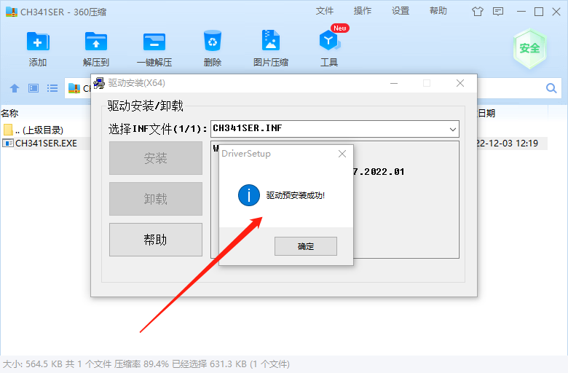

3、检查接线是否正确：
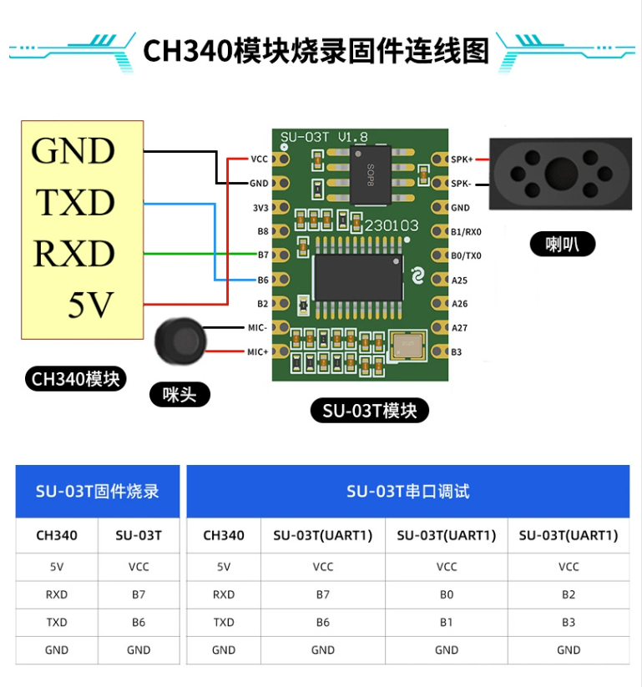

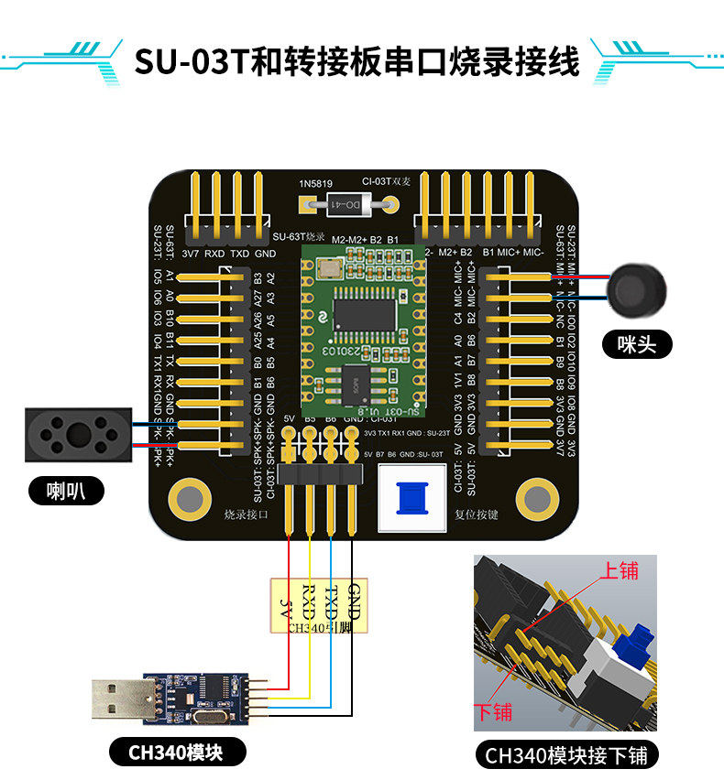
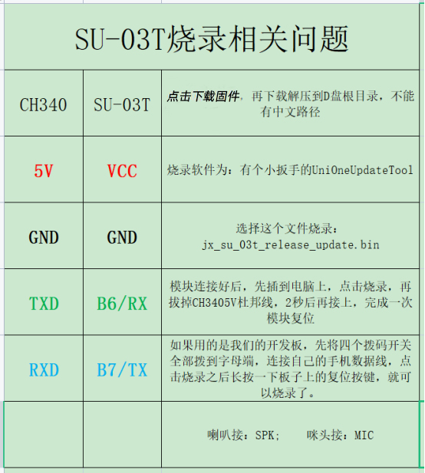
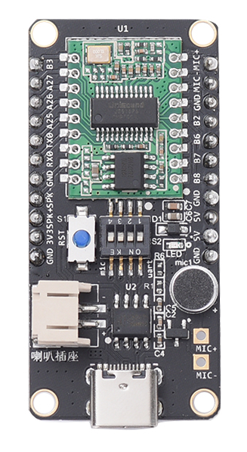
- 路径不能有中文：
- 选择jx_su_03t_release_update.bin 文件；要是烧录SDK模块就嗝屁了。
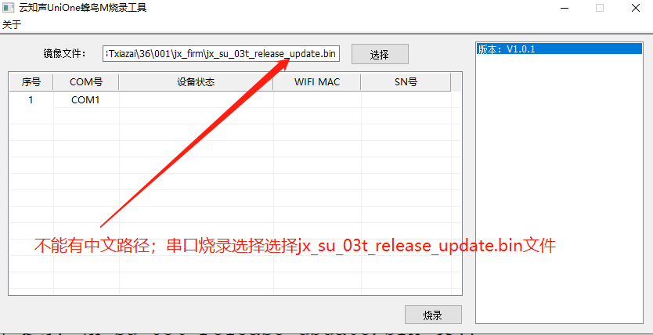

- 点击烧录之后给模块断电再通电完成一次复位就会进入烧录：

7、必要时关闭杀毒软件：

- 调试烧录器烧录注意事项:

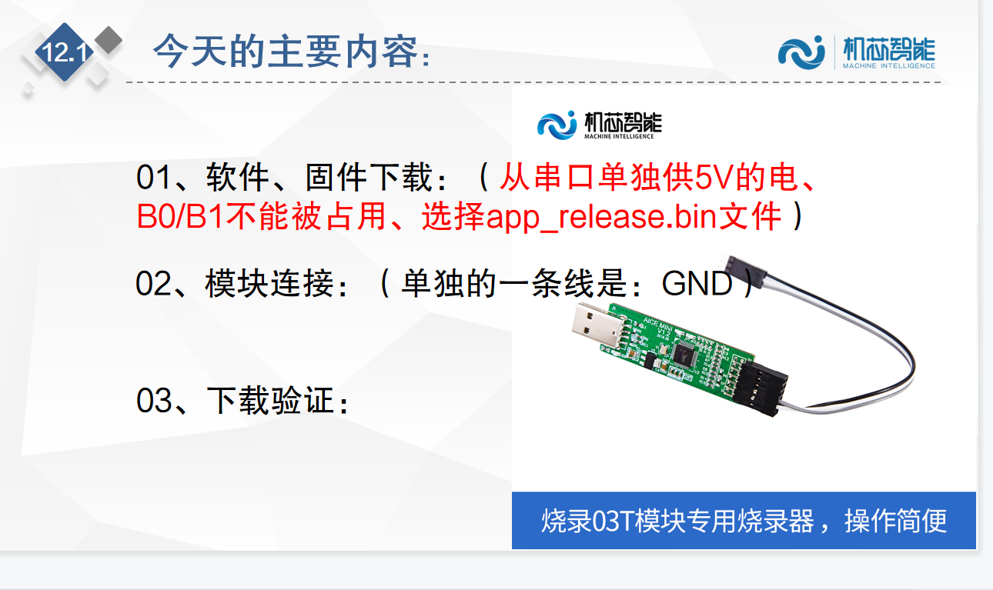
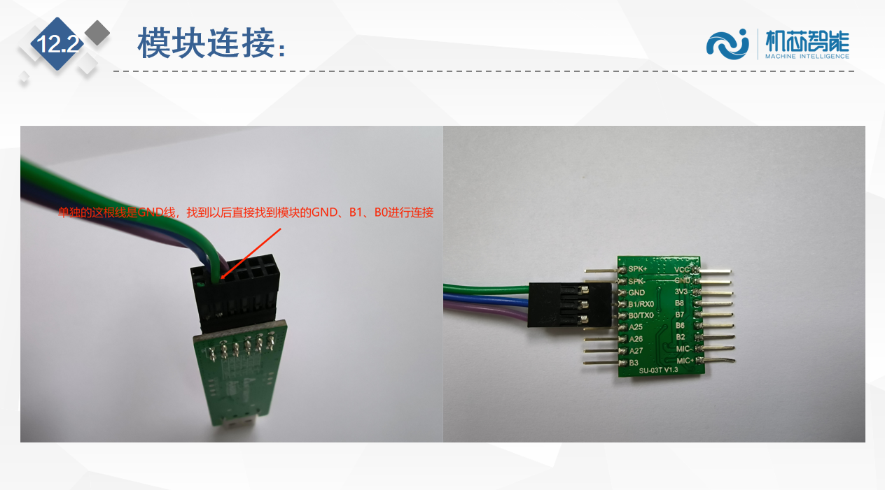

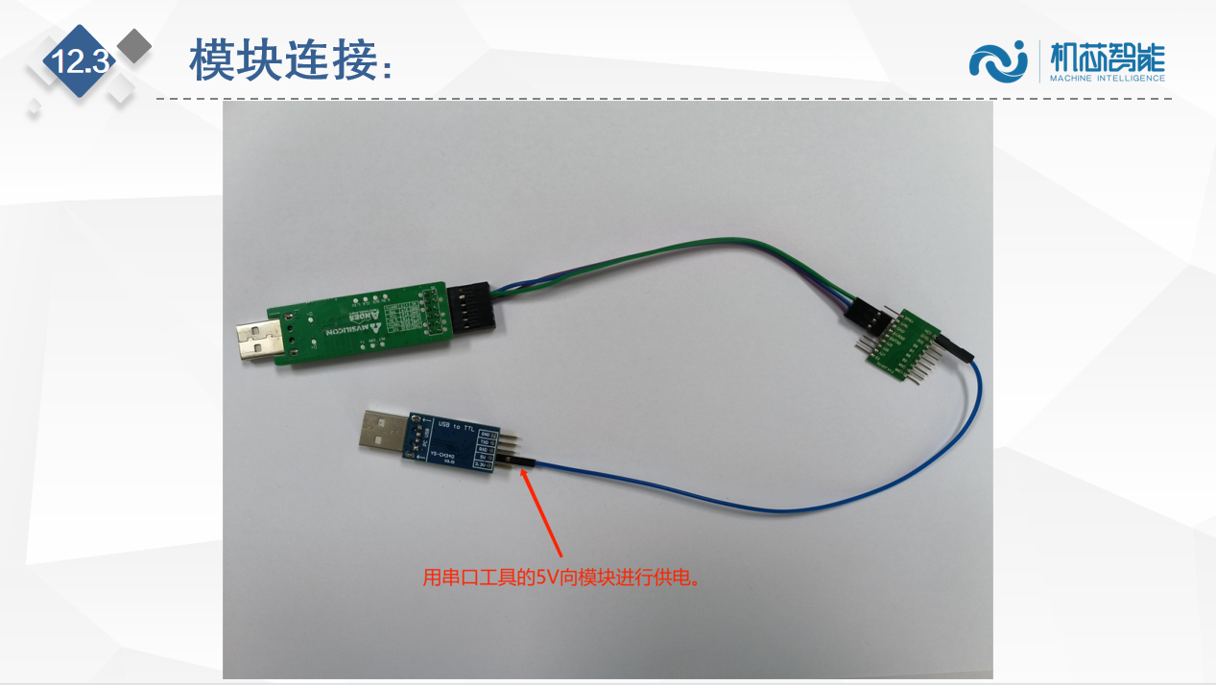

- 脱机烧录器烧录注意事项：

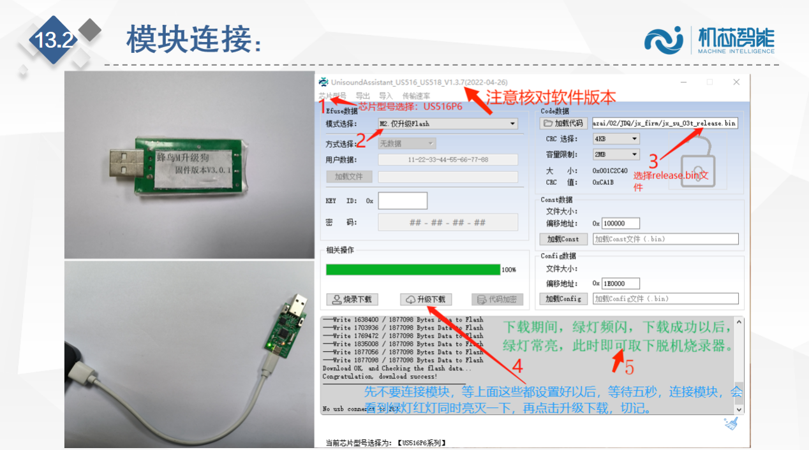
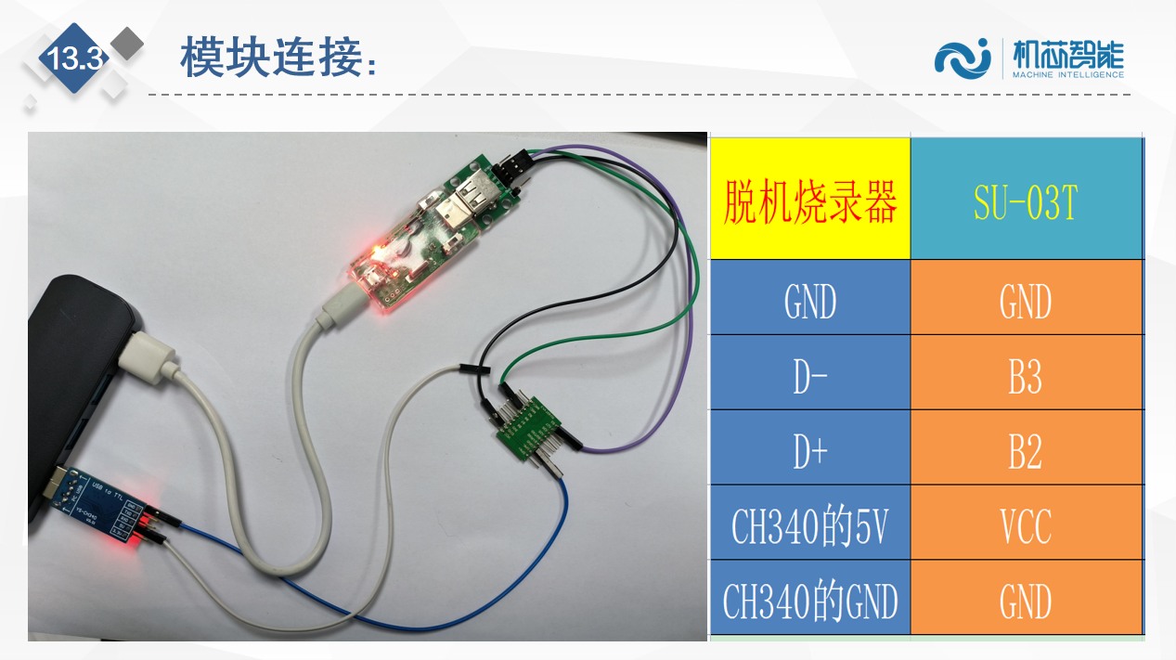
（若使用新版USB转接头：将D- 接 B2;D+ 接 B3）



